


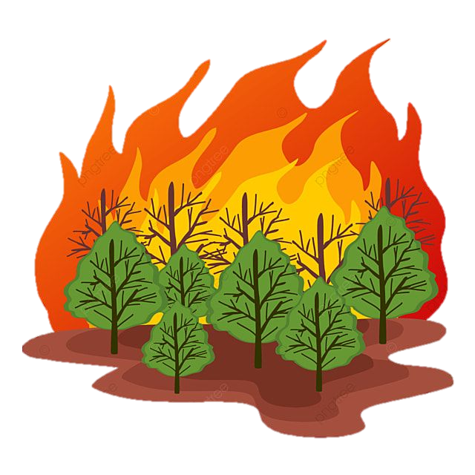
INCENDIOS FORESTALES EN MEXICO
Proyecto
Profesor: Arturo Antonio Soto Osornio
Alumna: Erika Margarita Villalobos Martínez
Módulo IV
Entrega: abril
Indice

INTRODUCCIÓN 4
Aprendizaje no supervisado 4
Kmeans 4
GMM 4
DBSCAN 4
Métricas de rendimiento 5
Silueta 5
Davies-Bouldin 5
Calinski-Harabasz 5
OBJETIVO DEL PROYECTO 5
DESCRIPCIÓN DEL CONJUNTO DE DATOS 5
Variables del dataset 6
CALIDAD DE DATOS 7
ANÁLISIS EXPLORATORIO DE DATOS 9
Variables numéricas 9
Variables categóricas 9
Correlaciones 10
TRATAMIENTO DE DATOS 10
Valores atípicos 10
Elección de variables categóricas 11
Normalización 11
Codificación 12
LabelEncoder 12
OrdinalEncoder 12
Escalado 12
Tabla analítica de datos 12
REDUCCIÓN DE DIMENSIONES 13
PCA 13
CLUSTERIZACIÓN 13
3 componentes 13
KMEANS 14
Silueta – 10 clusters 14
Codo – 20 componentes 14
Distribución de clusters 15
Visualización de clusters a 3 componentes 15
PERFILAMIENTO 16
Categóricas 16
Numéricas 16
Perfilamiento conclusión 17
CONCLUSIONES 17

OBJETIVO DEL PROYECTO

Aplicar los conocimientos obtenidos en el módulo I y modulo IV del diplomado en Ciencia de datos lo que implica análisis exploratorio, limpieza de datos e implementación de redes neuronales. Explicar el tipo de red y la arquitectura seleccionada, interpretación de las métricas con base a la definición de estas,
Explicar el total de hectáreas afectadas en los incendios forestales en los distintos estados de México, de acuerdo con el conjunto de datos obtenido evaluar que variables nos pueden ayudar a entender o explicar que tan grande será el incendio de acuerdo con sus características.

DESCRIPCIÓN DEL CONJUNTO DE DATOS

Se decidió trabajar con un dataset que contiene las estadísticas de incendios forestales 2015 a 2024 en las diferentes regiones y estados de México.
Dicho dataset fue tomado de la página oficial del gobierno de México y puede ser descargado del siguiente link: Base de datos - datos.gob.mx.
En el dataset podemos encontrar el año del incidente, el estado de la república, región y predio donde ocurrió un incendio forestal en el periodo 2015 a 2024, podemos encontrar el tipo de fauna que se vio impactada, la posible causa que ocasionó el incendio, el área que se vió afectada e inclusive el tiempo que duró dicho incendio y el tiempo que tomó darle atención a dicho incendio.

Variables del dataset
Aquí se comparte un listado de las variables después de la limpieza de datos realizada, si se quiere consultar el dataset origen se recomienda consultar la base de datos del gobierno.
Nombre variable | Tipo de variable | Significado
anio | Numérica | Año en el que ocurrió el incendio
latitud | Numérica | Latitud del lugar del incendio
longitud | Numérica | Longitud del lugar del incendio
Clave_Municipio | Categórica | Clave del municipio (variable interna)
CVE_ENT | Numérica | Clave oficial INEGI del estado
CVEGEO | Numérica | Clave geográfica compuesta (INEGI
Region | Categórica | Región administrativa o ecológica
Duracion_dias | Categórica | Duración del incendio en días
Tipo_de_incendio | Categórica | Clasificación del incendio (superficial, subterráneo, copa)
Regimen_de_fuego | Categórica | Patrón ecológico del fuego en esa zona
Tipo_impacto | Categórica | Impacto ecológico/social (suelo, fauna, infraestructura)
Arbolado_Adulto | Numérica | Hectáreas de árboles adultos afectados
Renuevo | Numérica | Hectáreas de arbolado joven afectados
Arbustivo | Numérica | Hectáreas de arbustos afectados
Herbaceo | Numérica | Hectáreas de pastizales/herbáceas afectados
Hojarasca | Numérica | Hectáreas de hojarasca quemadas
Total_hectareas | Numérica | Superficie total afectada
Tamano | Categórica | Categoría del incendio según superficie afectada
Deteccion | Numérica | Tiempo desde inicio hasta la detección
Llegada | Numérica | Tiempo desde detección hasta llegada de brigadistas
Duracion | Numérica | Duración total de la atención del incendio
causa_intencion | Categórica | Causas del incendio agrupadas
grupo_vegetacion | Categórica | Tipo de vegetación afectada (bosque, selva, pastizal)

DUDAS

Reducción de dimensiones
¿Se recomienda hacer reducción de dimensiones en redes neuronales?

Codificación

LabelEncoder
Se debe realizar codificación para ingresar información en las redes neuronales o aceptan datos de tipo texto, ¿Qué se recomienda?

